Ios icon尺寸

**iPhone专用程序:**

|  |  |  |  |  |
| --- | --- | --- | --- | --- |
| 图标名称 | 大小 | 圆角 | 用途 | 必需 |
| Icon.png | 57 X 57 | 10px | 用于程序商店和在iPhone/iPod Touch中显示 | 必需 |
| Icon@2x.png | 114 X 114 | 20px | Icon.png的高清模式 |  |
| Icon-Small.png | 29 X 29 | 20px | 用于设置和Spotlight搜索 |  |
| Icon-Small@2x.png | 58 X 58 | 8px | Icon-Small.png的高清模式 |  |

**ipad专用程序:**

|  |  |  |  |  |
| --- | --- | --- | --- | --- |
| 图标名称 | 大小 | 圆角 | 用途 | 必需 |
| Icon-72.png | 72 X 72 | 20px | 用于在iPad桌面中显示 | 必需 |
| Icon-50.png | 50 X 50 | ? | 用于iPad中的Spotlight搜索 |  |
| Icon-29.png | 29 X 29 | 10px | 设置页面 |  |

**通用程序:**

|  |  |  |  |  |
| --- | --- | --- | --- | --- |
| 图标名称 | 大小 | 圆角 | 用途 | 必需 |
| Icon-72.png | 72 X 72 | 20px | 用于在iPad桌面中显示 | 必需 |
| Icon.png | 57 X 57 | 10px | 用于程序商店和在iPhone/iPod Touch中显示 | 必需 |
| Icon-50.png | 50 X 50 | 10px | 用于iPad中的Spotlight搜索 |  |
| Icon-29.png | 29 X 29 | 20px | 用于设置和Spotlight搜索 |  |

**取消图标上的高光**  
系统会默认会在图标上自动加上半透明的高光半圆，如果我们不想要这个效果或者图标本身已经包含了这个高光效果，我们可以在项目配置里把系统的高光功能取消掉：  
 **xcode3.2x建的项目：**  
在info plist里加一个配置项，key为“Icon already includes gloss and bevel effects”， 类型为bool，然后打上钩就，这样系统就不会自动加高光；  
   
**xcode4建的项目：**  
在项目target的summary标签页下找到App Icons项，在“Prerendered”打上钩

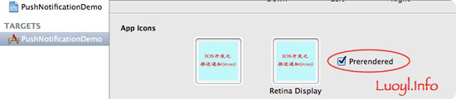

此时在info.plist里会多出一个配置项"Icon already includes gloss effects"：

http://www.cocoachina.com/cms/uploads/allimg/120508/4064_120508114134_1.jpg

 再找到“Icon files (iOS 5)”项目（如果有的话），展开，把里面的“Icon already includes gloss effects”也设置成“YES”：

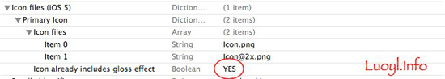

这样程序中的高光效果就取消了。  
   
   
**itunes connect上的图标**  
我们在itunes connect网站上创建应用时也要求上传图标，上传后 itunes connect也会给图标加上高光效果。这不用担心，如果我们的程序已经取消了高光效果，在程序上传后，网站上图标的高光效果也会自动取消掉的。